Собственные Интегралы

Определение
Собственные интегралы — это интегралы, у которых пределы интегрирования конечны и подынтегральная функция непрерывна на отрезке интегрирования.

Основные формулы
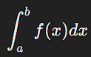
Свойства

1. Линейность:
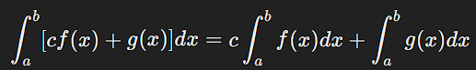
2. Аддитивность:
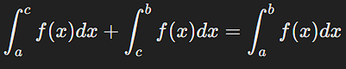
3. Теорема о среднем значении:
Если \( f(x) \) непрерывна на \([a, b]\), то существует \( c \in [a, b] \) такое, что
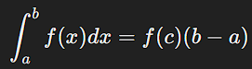
Метод интегрирования по частям
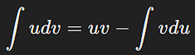
Метод подстановки
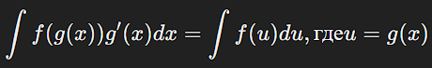
Примеры

Пример 1:
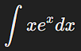
Решение:
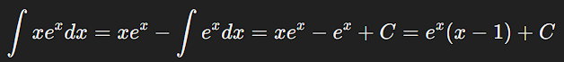
Пример 2:
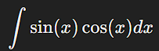
Решение:
